ЗАЩИТИ СВОЕГО РЕБЕНКА
И САМОГО СЕБЯ ОТ ЭНТЕРОБИОЗА!

Энтеробиоз - паразитарная болезнь, которую вызывают острицы. Болеют в равной степени как дети, так и взрослые. Острицы - мелкие тонкие гельминты белого цвета, длиной до 1см, обитающие в кишечнике. Симптомы:
- головная боль,
- тошнота, рвота,
- боли в животе, в т.ч. кратковременные,
- снижение аппетита.
- В дальнейшем появляется мучительный перианальный зуд,
- тревожный сон,
- повышенная утомляемость, раздражительность и т.д.
Одна острица одномоментно откладывает на перианальных складках до 17 тыс. незрелых яиц. На теле человека эти яйца созревают до заразной стадии за 4-5 часов во время сна, и уже утром человек может повторно заразить себя и окружающих, распространяя яйца острицы во внешней среде (через нательное и постельное белье, игрушки, книги и другие предметы). Острицы легко передаются от человека к человеку в семье, детском коллективе (детский сад, школа, спортивные секции, в том числе и бассейн, занятия в кружках и др.).
При повторном заражении острицами у ребенка может сформироваться хроническое течение заболевания, а также возможно формирование вульвовагинита у девочек, отставание в умственном и физическом развитии, появляется риск развития аппендицита.
Яйца острицы длительно сохраняются в окружающей среде на самых разных предметах, поэтому необходимо:
- Часто мыть руки с мылом.
- Коротко стричь ногти.
- Отучать детей от привычки брать в рот пальцы, игрушки, посторонние предметы.
- Утром и вечером тщательно подмывать ребенка.
- Надевать на ночь пижаму, чтобы предохранить руки ребенка от загрязнения и уменьшить рассеивание яиц остриц в помещении.
- Ребенку выделить отдельную постель и свое полотенце.
- Ежедневно менять нательное белье ребенка.
- Часто менять постельное белье, стирать и гладить.
- Следить за чистотой в квартире, ковры, одеяла, подушки чистить с применением пылесоса или вытряхивать на улице.
- Мыть и обрабатывать пылесосом детские игрушки.
- В рацион питания ребенка следует включать чеснок, морковь, землянику, гранатовый сок, грецкие орехи, чай из зверобоя, которые способствуют очищению организма от гельминтов и повышению активности иммунной системы.

Аскаридоз - это паразитарное заболевание, вызываемое паразитическими червями (глистами) - аскаридами.

Взрослые особи аскариды у человека обитают в тонком кишечнике, а их личиночные стадии сначала в кровеносном русле, а затем легких.
Аскариды - это круглые черви длиной до 40 см. Длительность жизни аскариды в организме человека до года. Взрослая самка аскариды живет в кишечнике человека, откладывая ежедневно до 240 тыс. яиц в течение 6-7месяцев, при этом вызывая боли в животе неопределенной локализации, тошноту, рвоту, метеоризм, диарею и головокружение. Но прежде чем стать взрослым паразитом личинка аскариды циркулирует с током крови по внутренним органам нашего организма, вызывая острую аллергическую реакцию с такими проявлениями как повышение температуры тела от 37 до 40°С, сыпь кожных покровов, кашель, сопровождаемый удушьем и болями в груди, тахикардией, снижением артериального давления.
Яйца аскариды попадая во внешнюю среду (почву) с испражнениями, становятся опасными для других людей через 2-3 недели (внутри яйца сформируется личинка). Следует отметить, что созревшее яйцо аскариды с личинкой внутри, сохраняет свою жизнеспособность в течение 7-10 лет.

Таким образом, почва с яйцами аскариды и овощи, зелень и ягоды, выращенные на такой почве являются основной причиной заражения людей.
Чтобы не заразиться аскаридозом необходимо:
- тщательно мыть овощи, зелень, фрукты, ягоды, в т.ч. выращенные на своем огороде. Можно использовать 1% раствор питьевой соды с последующим ополаскиванием, а также горячую воду при температуре воды 70°С . Такая вода обеспечит гибель яиц аскариды;
- всегда мыть руки перед едой, после посещения туалета и контакта с землей;
- приучайте ребенка не брать игрушки в рот и сосать пальцы. Следите, чтобы ребенок не ел песок;
- игрушки, которыми играл ребенок на улице, вымойте горячим мыльно-содовым раствором;
- закрывайте посуду и пищу от мух;
- не допускайте, чтобы Ваш маленький ребенок имел доступ к уличной обуви взрослых.
- на прогулке с грудным ребенком сохраняйте чистоту его соски - Ваши руки могут стать причиной передачи инвазии.

Необходимо позаботиться о защите почвы и воды от загрязнения яйцами гельминтов:
- не используйте в качестве удобрения не обезвреженные фекалии из выгреба, навоз животных и особенно ил с очистных сооружений, в котором сосредоточено огромное количество яиц гельминтов опасных для человека.
- ил, навоз и нечистоты, в качестве удобрения, можно использовать только после обезвреживания.

Дифиллоботриоз - паразитарное заболевание, вызванное ленточным червем, который называется широкий лентец. Заболевание всецело связано с употреблением в пищу рыбы. Длина паразита от 10 до 25 метров. Периодически зрелые членики широкого лентеца, набитые яйцами, отрываются и вместе с фекалиями выделяются во внешнюю среду. Яйца паразита должны обязательно попасть в водоем, именно там формируется опасная для человека личинка плероцеркоид.
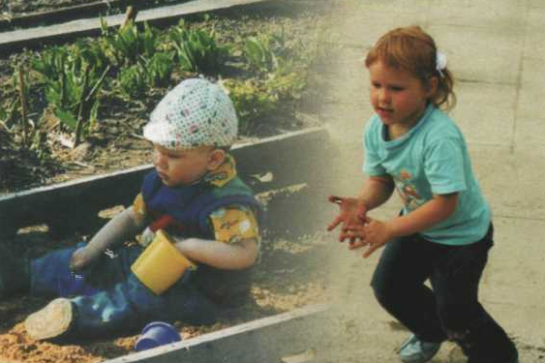
Плероцеркоид, попав в кишечник человека, превращается во взрослую особь через 2-2,5 месяца. К этому времени в кале у больного появляются яйца паразита, а сам человек может заметить наличие отходящих члеников. Одна особь в сутки выделяет от 2 до 4 млн. яиц. Широкий лентец у человека, может жить многие годы, вызывая при этом серьезные функциональные изменения во внутренних органах. Находясь в кишечнике, паразит всасывает всей своей поверхностью его содержимое, лишая человека многих питательных веществ и витаминов. Особое пристрастие у паразита к витаминам группы «В», которые отвечают за кроветворение. Человек при этом испытывает постепенно нарастающие головокружение, слабость, снижение работоспособности, появляются боли в животе и тошнота, все чаще человек начинает отмечать плохое настроение, раздражительность, изменения в деятельности желудочно-кишечного тракта и сердечнососудистой системы.
Человек заражается лентецом широким при употреблении в пищу сырой рыбы (строганины) или блюд из недоваренной, недожаренной, малосоленой рыбы, а также икры. Жизнеспособными личинки остаются и при вялении и копчении рыбы. Не безопасной остается рыба в пирогах, когда хозяйка делает толстую корку и выпекает пирог в плохо работающей печи. Не маловажную роль в заражении дифиллоботриозом играют нарушения в правилах разделки сырой рыбы, когда используют один и тот же нож и разделочную доску для рыбы и, к примеру, нарезки хлеба или других продуктов. Наиболее часто личинками лентеца широкого поражены щука, окунь, налим, судак, ерш.
Единственный способ защиты от заболевания - это использовать в пищу только хорошо проваренную или прожаренную рыбу, т.е. не менее 20мин. с момента закипания или жарки под крышкой. Либо:
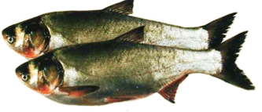
Солить рыбу только крепкими солевыми растворами: «слабый посол» - массовая доля соли в мясе рыбы должна быть не менее 8%, при этом выдерживать рыбу следует не менее 16 суток, «крепкий посол» -доля соли свыше 14% - выдерживать не менее 14 суток.
Вялить рыбу и готовить рыбу методом холодного копчения можно только после ее заморозки. Промораживать рыбу следует при температуре -12°С в течение 72 часов или при температуре -22 °С не менее 18 часов. Посол икры - из расчета 5% соли к весу икры в течение 12 часов.
Не кормите собак и кошек сырой речной рыбой они тоже могут болеть дифиллоботриозом и загрязнять внешнюю среду.
Не допускайте сброса неочищенных сточных вод в водоемы. Следите, чтобы нечистоты из уборных не просачивались в воду. Обустройство туалетов должно быть вдали от водоемов, не загрязняйте берега водоемов фекалиями. Если Вы случайно заразились, то не откладывайте свое лечение.

